
Masse Livane

L’ordinateur:
Un outil incontournable



Rapport de stage soutenu le jeudi 5 novembre 2020

SOMMAIRE
- LES DÉBUTS 1
- LA PASCALINE 1
- L’ORDINATEUR 2
- LE MIRACLE QUOTIDIEN 3
LES DÉBUTS
- LES DÉBUTS
Les peuplades du début de l'humanité ne connaissaient pas les mathématiques. Leur seul besoin était d'exprimer la différence entre « un» et « plusieurs ». Mais, dès que certaines tribus nomades ont commencé à se regrouper pour former des sociétés, il leur fallut trouver des systèmes de numération plus élaborés pour répondre aux besoins de l'agriculture, du commerce, bref, d'une économie organisée. Le système décimal allait de soi. Pourtant, les Babyloniens, il y a quatre millénaires, s'étaient dotés d'un système basé sur le nombre 60. La minute de 60 secondes, l'heure de 60 minutes et le cercle de 360 en sont des vestiges Il est clair que le maniement des très grands nombres dépasse les capacités mentales de la plupart d'entre nous. Et nuI ne met en doute la nécessité d'une méthode de calcul facile garantissant des résultats précis et permettant de suivre le processus qui les produit. La première solution consista, tout simplement, à tracer des traits sur le sol et à aligner des cailloux. Ce fut là la première ébauche d'une représentation des nombres et le premier pas sur la longue marche qui devait mener à l'ordinateur. Au fil des siècles, les mathématiques ont enregistré des étapes importantes telles que l'invention du zéro, en Inde, vers 800, et l'adoption généralisée, en Europe, de la numération indo-arabe, toujours en vigueur. Grâce à ces deux événements,
tous les nombres purent être représentés à l'aide de chiffres allant de un à neuf, en plus du zéro, sous forme de tableaux, les chiffres occupant des colonnes précises selon qu'il s'agit d'unités, de dizaines, de centaines, etc. Le premier véritable instrument de calcul fut inventé au XIVe siècle (pour prévoir les éclipses de la Lune) par le mathématicien et astronome arabe AI-Kashi. Il consistait en une paire de disques gradués que l'on faisait glisser l'un sur l'autre. Au XVIIe siècle, John Napier inventa un dispositif pour multiplier les grands nombres. Le mécanisme d'AI- Kashi et les réglettes de Napier présentaient l'inconvénient de ne pouvoir conserver la trace de leurs résultats.
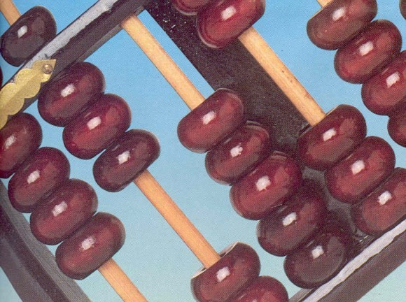
Image 1 : Boulier Chinois

- LA PASCALINE
En 1643, Blaise Pascal proposait à ses congénères « une petite machine de ma propre invention, par l'intermédiaire de laquelle vous [...] pouvez effectuer toutes les opérations arithmétiques, et vous épargner ce travail qui vous a souvent fatigué l'esprit » La Pascaline était, certes, originale et ingénieuse, mais elle n'était pas la première de son genre. En 1623, l'année même de la naissance de Pascal, l'Allemand Wilhelm Schickard avait construit une
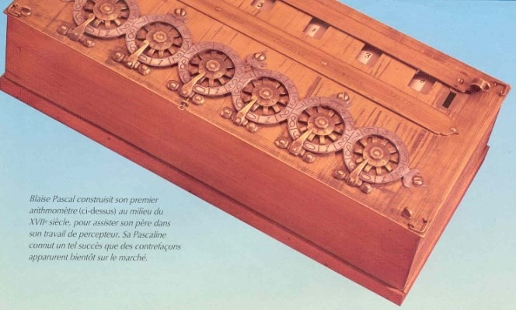
calculatrice avec mécanisme intégré de retenues automatiques. Mais ce fut à la Pascaline que la gloire revint, bien qu'en dépit du génie mécanique de son inventeur et de ses prétentions publicitaires, cet engin
et ses successeurs ne furent que des machine à additionner améliorées. Pour le calcul des racines carrées et cubiques, des taux d'intérêt et des fonctions exponentielles, elles étaient insuffisantes. La « machine à différences»,
Image 2 : La Pascaline
L’ORDINATEUR

inventée par l'Anglais Charles Babbage en 1823, marqua un pas supplémentaire. Entraînée par une machine à vapeur et un système de poids, le dispositif pouvait imprimer ses résultats et conserver ses calculs dans une forme rudimentaire de mémoire. L'invention de Babbage (qui ne dépassa jamais le stade du prototype) portait en elle la promesse de machines capables de soulager l'homme de certaines des servitudes du travail intellectuel.

- L’ORDINATEUR
L'ordinateur moderne n'est pas l'invention d'une seule personne ni le résultat d'une avancée technique unique. Il est le dernier maillon d'une longue chaîne d'engins construits dans les années 1930 et 1940 en Allemagne, en Angleterre et aux États-Unis, et l'impulsion décisive lui est venue des besoins militaires créés par la Seconde Guerre mondiale¹. Les années 1950 et 1960 ont vu l'apparition d'importants et coûteux ordinateurs, réservés aux grandes entreprises et à l'administration.
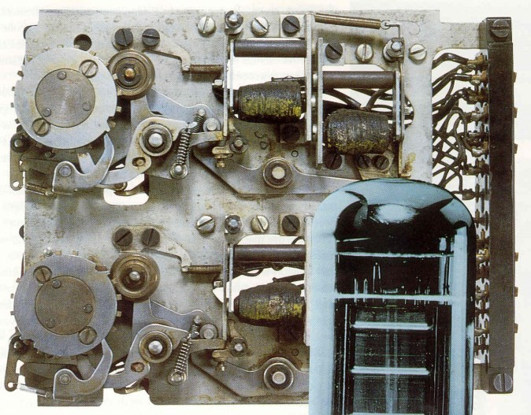
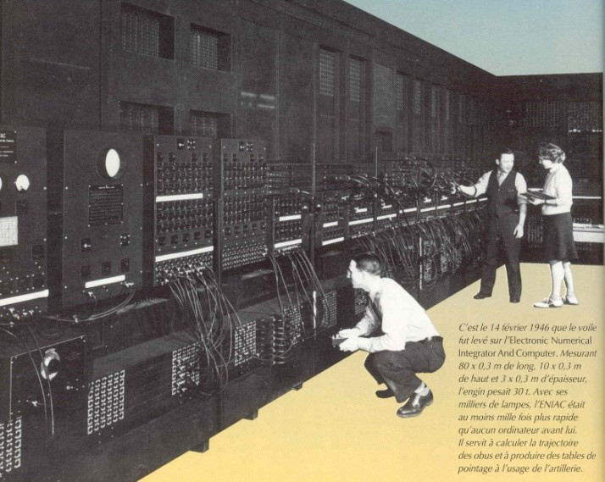
Image 3 : ENIAC, ordinateur de 1946 Image 4 : Relais électromécanique (avant 1940) et lampe (après
1940)


Mais on cherchait déjà -et on continue encore- à faire des machines plus compactes, plus rapides et moins chères; cependant, avant la fin des années 1970, personne n'avait prévu l'explosion actuelle du micro-ordinateur
En ce dernier demi-siècle, les ordinateurs ont investi tous les domaines et si, pour qui a grandi sans, ces machines sont des objets mystérieux, pour qui a été élevé avec, l'ordinateur fait partie du quotidien. Si on peut spéculer sur l'avenir de l'informatique, en revanche, on ne peut qu'être fasciné par le mélange de théorie, de technologie et de science appliquée qui ont présidé à sa naissance.

¹ L’ordinateur a permis le développement de la bombe atomique
Image 5 : Détail d'une puce électronique : Le transistor
LE MIRACLE QUOTIDIEN

- LE MIRACLE QUOTIDIEN
L'ordinateur est l'outil aux fonctions les plus nombreuses jamais conçu par l'ingéniosité de l'homme. Un jour il sert à écrire une symphonie, et un autre à envoyer une sonde au-delà du système solaire. Des ordinateurs identiques, avec des programmes différents², établiront la paye d'une petite entreprise ou les prévisions financières d'une économie nationale. Un ordinateur peut tracer une carte précise du cœur humain et guider le bistouri du chirurgien ou peindre les saisissants effets spéciaux d'un long métrage. Des ordinateurs discrets règlent la circulation urbaine, sur- veillent l'évolution des prix ou gèrent les réseaux téléphoniques. Une nouvelle génération de machines, plus compactes et moins chères, nous assiste dans des travaux quotidiens tels que la gestion de notre compte en banque, la rédaction du courrier sans fautes d'orthographe, l'enseignement.
Les découvertes technologiques qui ont permis les progrès de la civilisation sont relativement peu nombreuses. Avec la domestication du feu et l'invention de la roue, les tribus de la préhistoire sont passées à une existence plus organisée.
La gamme illimitée des applications de l'informatique masque parfois la vraie nature de ce logicien à la vitesse vertigineuse. Ramené à sa plus simple définition, un ordinateur est un calculateur fort rapide. Les opérations fondamentales de la machine - l'addition, la soustraction, la multiplication, la division et la comparaison de nombres - sont relativement simples. La complexité et la diversité résident dans les milliards de façons dont ces opérations sont combinées pour produire des résultats pouvant n'avoir aucun lien apparent avec les mathématiques. En fait, les couleurs d'un graphique, les mots d'une lettre ou d'un poème, les notes d'une partition musicale, tout est converti en chiffres pour être ensuite traité dans le cœur arithmétique de l'ordinateur. Les circuits qui constituent ce cœur sont entassés en couches sur des -micro-puces - minuscules carrés de silicium, plus petits qu'un ongle de bébé. Fruit d'une véritable révolution électronique, les micro-puces sont à l'origine de l'actuelle prolifération des ordinateurs.

² C’est le programme qui rend l’ordinateur « Intelligent ».

B
O
Blaise Pascal 2
Boulier Chinois 2
P
ordinateur 2, 3, 4
calculatrice 2
C
Pascaline 2
programmes 4
ENIAC 3
T
E
transistor 3
micropuces 4
M
Table des Illustrations.
Image 1 : Boulier Chinois 1
Image 2 : La Pascaline 1
Image 3 : ENIAC, ordinateur de 1946 2
Image 4 : Relais électromécanique (avant 1940) et lampe (après 1940) 2
Image 5 : Détail d'une puce électronique : Le transistor 2

